以 IHE為基礎設計跨醫院醫療資訊交換平台
黃登揚ª 陳姿君^{b} 蔡榮隆^{ab}
ª長庚大學資訊管理研究所 ^{b}長庚大學資訊管理系
M9244021@stmail.cgu.edu.tw, B9044004@stmail.cgu.edu.tw, rtsai@mail.cgu.edu.tw

摘要
順應醫療安全趨勢以及維護病人權益，跨醫院醫療資訊交換系統的需求日益增加。為提供系統研發及應用上一致性，IHE(Integrating Hospital Enterprise)乃採用國際公認的醫療資訊標準，如HL7及DICOM，規劃醫療資訊交換架構及IHE-XDS(Cross-Enterprise Clinical Document Sharing)規格。為保持其中立性，IHE未提出具體實作的方式，由使用者各自發展。然而，依據IHE規格定義開發，是否能確定系統達到互通(Interoperability)效果勘慮，且可能徒增未來病歷資料交換時的不便。資訊技術日新月異，尤其在網路服務(Web Services)技術成熟，必可解決研發IHE架構的缺失。因此，本研究設計IHE_PIF(IHE Process Integration Framework)溝通平台，不但加強系統開發時效，而且在未來維護上、管理上、整合上都能簡化。
關鍵字： IHE、XDS(Cross-Enterprise Clinical Documents Sharing)、HL7、DICOM、Web Services、BPEL
Abstract
To assure the incrementally clinical needs in support of optimal patient safety, IHE proposes the exchange framework for sharing medical information using the international standards, such as DICOM and HL7. As usual, IHE does make the specification, but leave system implementation for system vendors to develop. Therefore, the interoperability of heterogeneous systems is a big issue to get correct information seamlessly in real world; especially if those systems are developed based on different information technology. Recently, the Web Services standard is gradually adapted by the information industry, and system developed on Web Service will enforce the interoperability. Therefore, this research designs IHE_PIF (IHE Process Integration Framework) to exchange medical record, and it can not only show the development in efficiency manner, but also simplify steps of the system in the maintenance, the management, and the integration in the future.
Key Words：IHE、XDS(Cross-Enterprise Clinical Documents Sharing)、HL7、DICOM、Web Services、BPEL

- 前言
隨著時代的變遷，國人的知識與經濟水準逐漸地提高，對於醫療品質的要求也與日俱增，如何提供一個高品質的醫療服務已成為今日醫療產業努力的目標。由於所有的醫療行為都是因不同的病人狀況量身訂做，所以病人健康照護記錄對於提供一個高品質的健康照護有著舉足輕重的地位，但病人不可能永遠固定在同一個醫療院所接受醫療照護，相反的，會在多個醫事機構(包含本國以及外國)中留下醫療記錄[4]；即使在院內，也常會因為進行不同的醫療行為，將資料留在不同的儀器系統之中[5]。因此，要能夠順利分享醫療記錄的前提是需要一個標準的病歷格式[4]，目前已有兩大重要醫療資訊交換標準，分別為文字型態的HL7(Health Level 7)[3]以及多媒體資料的DICOM (Digital Imagine and Communication in Medicine)[6]，在異質系統整合的趨勢下，HL7已發展出以XML格式做為資訊載體的HL7 V3.0[3]。
IHE是依循兩大醫療資訊標準HL7及DICOM等協定來定義出整合性的流程，讓各醫療器材及廠商能透過IHE的流程，來進行整合性聯測，以符合醫院複雜性的需求，進而提供一份完整的電子病歷資料使病人能擁有更高品質的醫療健康照護。
IHE在2004的6月釋出了四個可以協助IHE架構發展的技術框架，其中扮演病歷交換的重要角色XDS(Cross-Enterprise Clinical Documents Sharing)是日後IHE要進行跨院整合時的一個重要元件，未來當IHE逐漸成型後，XDS將負責之間的病歷文件分享的架構，透過Web Services的資訊技術來實作它，將可避免許多系統整合時的問題。
- 研究動機
IHE在醫療資訊整合的架構上有完整的敘述與說明，經由它所規範的元件與架構即可快速的整合醫療資訊系統。而IHE的眾多規範中對於實作時該採用的技術並無太多琢磨，所以要能達成IHE的目標，應該採取一個可以跨異質平台的資訊技術，才能快速整合醫療資訊系統達成IHE的目標。
資訊技術的架構概念也不斷的演進，由副程式為主的元件概念逐步演進到動態程式庫、遠端程式呼叫到CORBA、DCOM、RMI等不同的元件呼叫介面。發展到今天，資訊技術架構概念已深入每一種應用程式設計工具及系統作業環境之中。
對所有的程式設計師而言，程式設計的最核心議題是採用的介面標準是否能夠毫無阻礙的與不同的程式整合，而目前看起來最具未來性的技術絕對是網路服務技術(Web Services)。[1]
所以本研究以Web Services技術為基礎來設計IHE實作時所需的平台及套件，期許透由本研究的成果能加速國內在發展IHE的速度，並減少實作於異質性平台的眾多問題。
- 實作IHE的相關問題與解決目標
IHE每年都會安排一次的系統對系統的連線測試大會[7]，在這個測試大會中，各家參與的公司使用IHE的工具來測試他們的產品是否能與其他廠商的產品連線。所有的公司皆回應他們已在新產品的開發計劃中參考了IHE發表的重大議題。但至目前為止尚無相關的文獻或資料說明這些廠商們在發展計劃中是經過深思熟慮的。雖然在IHE的連線大會上，這些廠商他們是很有意願的使他們的系統符合IHE的標準，但實際上他們是被發展計劃、市場急迫的需求及承諾IHE要達成的議題逼著改變[8]。因此大多數的廠商盡可能將他們的產品改變成與IHE相符的系統，在開發的過程就可能忽略了他們產品日後的延伸性。
至目前為止，尚未有廠商提出符合Web Services標準的IHE軟體，根據資訊產業的發展，我們可以知道，日後應用將會朝向以Web Services為基礎的架構來發展。反觀醫療資訊的發展，也如同資訊產業不斷的在進步，發展順序如同資訊產業的步驟，先是指令模式的系統，進而演變成視窗，接著是網路化的時代。因此，我們可以預期醫療資訊產業將會往Web Services化的方向前進。
在IHE的規範中，對於流程的管理機制並無完整的定義，也沒有將流程進行的控制組件將其獨立於醫療資訊系統之外，日後若流程有更改或是進行跨院交換資料時，將會有許多延伸的整合問題。
我們將這些現況了解後，可以發現IHE在實作系統上會有三大問題：
  - 異質性系統整合
IHE的目的在於解決醫療產業之軟硬體溝通的問題，以整合軟體與硬體的技術提供流程導向的標準架構，目前廠商在開發符合IHE標準的系統時主要以符合IHE連線標準為目標，忽略了日後IHE整合系統的需求，僅以符合IHE連線標準為目標，日後要運用在跨醫院異質系統的整合時，將會再產生整合上的不便。
  - 未將流程執行元件獨立於系統之外
由於IHE沒有規定系統實作時，該如何進行和設計，所以醫療資訊廠商們沒有把流程執行的控制元件獨立出來，而這樣將會使得系統只能進行已經設定好的流程，若要再行更動時，必須改寫原系統才能修改流程。所以流程的執行元件應該獨立，日後若流程有更改，只需對其做修正即可。
而且若能使系統成為功能元件，日後在進行流程整合、異動時，我們就能更迅速的完成這些動作。所以將流程元件從系統中獨立出來，並將系統視為功能元件，是IHE目前沒有的重視部份，但它在未來將會是一個極重要的概念。
  - IHE的流程控管機制
IHE對於流程的控制方式及管理機制沒有特別提出，日後當IHE進行跨院電子病歷分享時，在傳輸資料時發生問題，將無法得知是何處發生問題，更由於上述未將系統視為功能元件，在進行流程管理時，更難去掌握應用時所發生種種情形。所以將來IHE要再擴大整合的範圍時，流程控管的機制將會成為另一項議題。
- IHE的現況與Web Services相關技術
IHE(Integrating the Healthcare Enterprise)為美國北美放射醫學會(Radiological Society of North America, RSNA)與健康資訊管理系統協會(Health Information and Management Systems Society, HIMSS)於1999年共同進行的一項為期五年的醫療企業整合測試計畫。目的在於解決醫療產業之軟硬體溝通的問題，以整合軟體與硬體的技術提供流程導向的標準架構，使不同的造影儀器製造商、系統廠商、醫院等彼此間能夠經由一套共通的語言，在現有標準協定的基礎上，根據不同功能的造影儀器在醫療環境中扮演的角色，要求各家廠商開發的各項造影儀器設備與醫療資訊系統間皆提供IHE之介面，使各項軟硬體於醫療資訊環境中皆能「隨插即用(plug and play)」。並且，希望透過Profiles(圖1)如工作流程排程機制的導入，強調醫療業務之流程最佳化設計，使整體業務進行時更為順暢，提高效率與效能，最終目的為病患提供更專業、更有效率及更符合成本效益的照護方式。[2]
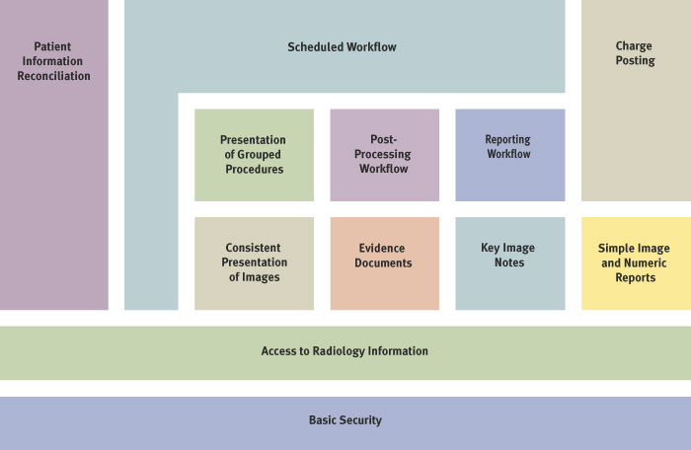
圖1：IHE Profile總表
一個組織內的醫療資訊相關功能常分散在不同的系統中，要完成一組完整的醫療資訊服務工作，需要整合多個分散的功能，所以IHE可以解決整合性的問題。雖然IHE著重於醫療器材之間軟硬體的配合互動，由於一個組織內的資訊互動可視為跨機構環境的縮影，IHE提出的概念，在完成了機構內的資訊交換整合後，將可拓展至醫事機構間的資訊交換。
而IHE在2004的6月釋出了四個可以協助IHE架構發展的技術框架，本研究將探討這四個框架中扮演病歷交換的重要角色XDS(Cross-Enterprise Clinical Documents Sharing)，並透過Web Services來實作該技術框架。在本研究中，IHE的XDS和實作XDS系統的主要資訊技術及負責Web Services流程控管的技術BPEL(Business Process Execution Language)，這三者皆為本研究的關鍵技術，我們將深入探討這三者，分述如下：
  - XDS(Cross-Enterprise Clinical Documents Sharing)
XDS是IHE在2004年6月才提出來協助IHE進行整合時更為容易分享跨醫療院所的電子臨床病歷(electronic clinical documents)，並且能夠保留原來的病歷內容及文件架構[9]。它主要的重心是放在提供一個標準基礎的規範讓我們可以管理醫療院所(healthcare enterprises)分享的病歷，並使醫療院所快速的分享電子病歷。
有個關鍵的整合性問題，EHR(Electronic Health Record)的連續健康照護資料在跨醫療院所間無法分享。在這些醫療院所內，有各式各樣的健康照護系統存在，每個系統分別儲存和取出不同部份的病歷資料，再透過人工的處理進行病人照護的資料整合。與一般認知的取出資料方法不同的是，它變得很困難，這也不是不可能，因為要取出並分享這些病歷文件，必須透過數種不同的健康照護傳送系統或是有合作的醫療院所，所以困難度增加不少。
而XDS能使一些臨床照護領域的健康照護傳送組織在他們處理病人健康的照顧資料能相互合作及配合。在IHE的Integration Profile內容中，一份文件是非常廣泛的概念，用來呈現被分享的健康資訊單位。一份XDS文件可以包含任何型態的文件和任何標準的格式。以這樣的方式，一份以文件為中心的縱向記錄(longitudinal record)就可以累積長時間的病人病歷資料。如此一來，醫療照護的服務人員就可以在縱向的跨醫療院所病歷記錄(longitudinal cross-enterprise record)中取出感興趣的臨床病歷。
  - Web Services
Web Services是在網路上提供異質系統間以服務形式來動態整合的一種服務規格與溝通協定。其中技術核心層面包含網路服務之格式與協定、網路服務本身、網路服務型別、網路服務的服務品質與網路服務的組合。應用與管理面包含網路服務的目錄服務、網路服務的存取權限與安全的運作環境、網路服務的語意統一、網路服務交易與網路服務的經營管理等。而在Web Services的核心技術標準中[8]，包含了：SOAP--Web Service 資料傳輸協定。WSDL--Web Service描述語言。UDDI--Web Service 註冊與搜尋。若能建構一個完整的Web Services平台，再加上SOAP、WSDL與UDDI，擴充其功能，將可保持系統的簡單性和普遍性。所以採用Web Services技術來實作IHE系統可省去整合異質系統的相關問題。
  - BPEL(Business Process Execution Language)
BPEL是一種程式語言，它明確的定義了Web Services的流程，BPEL在支援商業伙伴間的資料交換方面更為完整。BPEL將成為Web Services的流程敘述最廣泛採用的標準，此趨勢在標準正式發佈前，各軟體大廠的動作就已經非常明顯。本研究主要會使用Web Services的技術來設計XDS的傳輸系統，所以透過BPEL來管理整個Web Services的流程順序，也可在之中定義需要交換的資料內容及相關處理。如此將可以解決先前提出流程獨立出來後的管理問題。
- 以Web Services實作IHE之系統架構
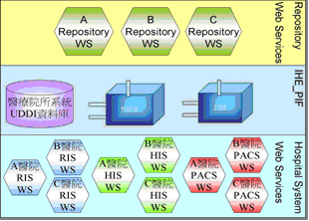
圖2：系統架構圖
本架構著重於IHE流程控管元件的獨立，以解決目前IHE在實作系統上所遭遇的三大問題。以IHE定義好的架構為基礎，並遵循IHE規範的處理資料流程，制定出一個可以讓IHE的快速發展及整合的系統架構。
圖2為本研究的系統架構圖，參照IHE中最重要的SWF(Scheduled workflow) Profile以及XDS的內容，我們清楚的知道當IHE進行相關流程時，會有主要的三個系統HIS(Hospital Information System)、RIS(Radiology Information System)、PACS(Picture Archiving and Communication Systems)，而在病歷資料傳遞時，中間需有Repository做為儲存資料之處，本系統架構將會先把這些服務的系統和儲存程式轉化為Web Services，然後使其與本研究提出的平台IHE_PIF(圖2中間層)做聯繫，並透由IHE_PIF中的BPEL元件，串起Profile中所定義的流程。
這種架構最大的好處是日後的唯護及延伸，這些互相連結的系統中有更改異動時，我們只需更改負責流程管理的IHE_PIF中的流成元件或是抽換異動的功能元件，也就是把異動的Web Services替換掉即可。
IHE_PIF(IHE Process Integration Framework)是本研究提出用來增進IHE發展的速度、彈性和管理機制的流程整合架構平台。圖3所表示的即為IHE_PIF的完整架構，主要概分為三個層級：
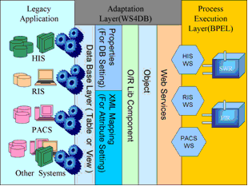
圖3：IHE_PIF架構圖
- Legacy Application Layer
IHE_PIF是以IHE為基礎而延伸的架構，所以醫院內部現有的系統也屬於本架構的一部份，這些系統目前都尚沒辦法跨越異質性平台進行整合的應用，唯有透過IHE的標準才能進行，但即使符合了IHE的標準，系統運用的彈性仍舊不大，但透過IHE_PIF的轉換後將可提供更有彈性的Web Services服務，也使整合異質性系統的彈性加大。無論如何，只要醫院內部具有IHE中的基本系統，即可以與本架構銜接成為IHE_PIF的最底層。
- Adaptation Layer
醫院內現有的系統要提供Web Services化的服務時，需經過轉換服務的過程，此層次的功用是將現有的Legacy System轉變為Web Services，各醫療院所可自行將服務調適成Web Services，並依據想提供的範圍大小在此層次中設定。但也可以直接透過IHE_PIF中間層的WS4DB來快速將醫療內現有的醫療資訊系統的資料庫，快速轉化Web Services，進而與外部進行傳輸資料的整合。
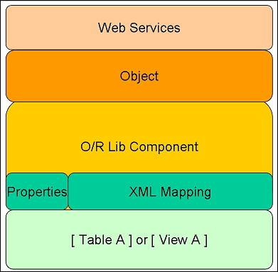
圖4：WS4DB套件
我們把IHE_PIF中間的Adaptation Layer抽出來看，即為 WS4DB。在使用上只需先設定好Web Services要提供的方法，例如我們提供的是HIS中病歷查詢的功能。透過WS4DB套件中間的資料表物件化組件(O/R Lib Component)，將Table或View轉成Object，再將Object以Web Services的方式發佈。WS4DB中的Properties是設定對應的資料庫種類、連線位置、帳號與密碼，XML Mapping是用來設定資料表欄位與物件中的Attribute對應的XML檔案。透過這以上的設定，就可以將醫院內部HIS系統中病歷資料表Table或View轉變成Web Services。WS4DB是屬於Adaptation Layer的元件，經過這個層級的調整，醫院內部現有的系統將可以提供Web Services的服務，透過此層的功能可以達成迅速轉換系統以供整合的功能。
- Process Execution Layer
根據前面的敘述，我們可以了解IHE在實作系統上會有三大問題，第一個是「異質性系統整合問題」，而這個問題在Adaptation Layer即可解決。
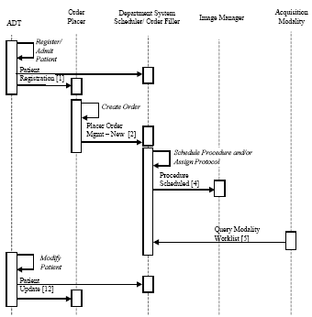
圖5：IHE中的流程敘述
接著是第二與第三個問題，「將流程執行元件獨立於系統之外」與「IHE的流程控管機制」，這兩個問題在此層將可獲得解決。
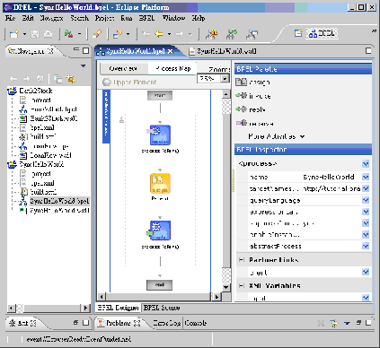
圖6：透過圖型化的介面將IHE流程轉換成BPEL
在IHE的技術手冊中，有完整的流程描述(圖5)，我們可以將這些流程，使用BPEL來描述(圖6)，並將已經描述完成的流程放置於BPEL的Server上，此時我們就可以透過BPEL的Server中的流程管裡來進行IHE的流程控管。所以我們可以將IHE中的流程處理轉換成BPEL的型式，然後在BPEL的Server上進行管理及控管的動作(圖7)。
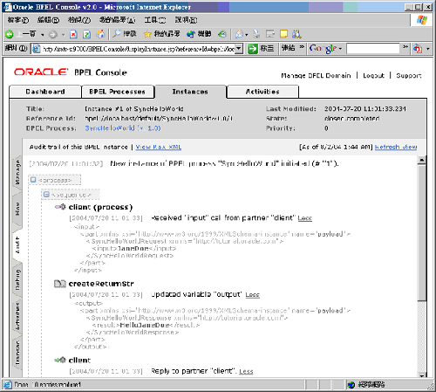
圖7：BPEL Server上的管理介面
IHE_PIF可以解決我們先前討論的三大問題，並提供醫療院所實作IHE後能有更大的彈性，未來有延伸系統範圍或是進行更動時，將可大大縮短作業的時間。
- IHE_PIF與現有系統實作的比較
在XDS的文件中有提到兩個範例，我們取第一個範例來做說明與比較。第一個範例(圖8)是描述病人去看心臟科，在兩天後發生的嚴重的胸痛，於是到了急診室，急診室的醫師透過IHE的XSD架構取得了病人原有的病歷資料，並做了進一步的研判後，決定與病人原來的看診醫生做進一步的討論。於是撥了電話給病人原看診的醫生，這位醫生目前是在家中休息，於是他透過家中的電腦連上IHE取得病人的資料並了解病人目前的檢驗圖，急診醫生才得以開始進行相關的治療。
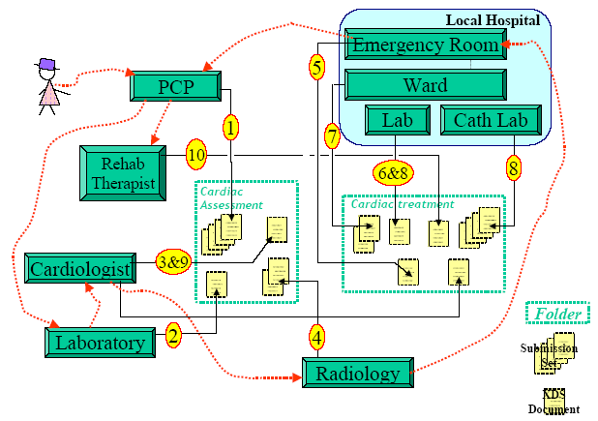
圖8：XDS中的第一個範例流程圖
在這個範例中，我們可以找出幾個主要的系統及儲存器，分別為心臟科看診系統、急診系統、醫生家中連線系統及Cardiac Assessment儲存器、Cardiac Treatment儲存器，其他尚有一些子系統我們就不加以深究。
依照目前的設計方式，大致如圖9所示，流程內含於系統中，每個系統連線至儲存器皆是系統自行與其連結，這樣的設計方式在日後更動時將需再針對每個系統個別改寫流程處理的部份，目前眾多的IHE系統皆是這樣子設計。
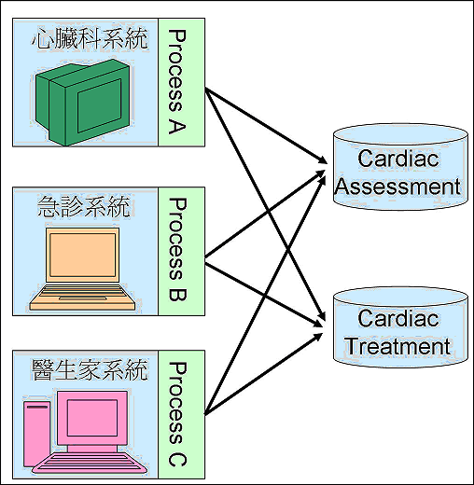
圖9：目前IHE系統的連結方式
若改以IHE_PIF的設計模式來改變IHE的架構會如圖10所示，每個系統和儲存器即被視為功能單元，而流程也獨立於IHE_PIF中，所以當有更改流程的需求時，並不需要將系統修改，只需將IHE_PIF中的流程元件修改或是再採用新的流程元件即可。
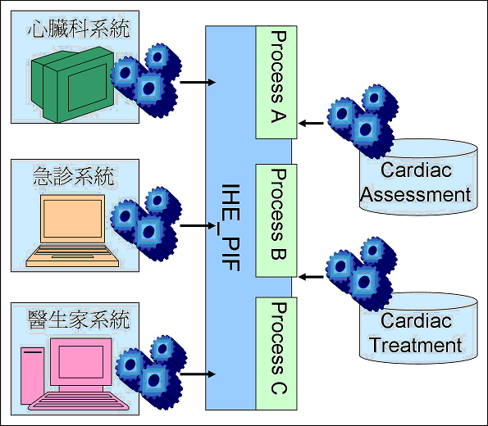
圖10：透過IHE_PIF的系統連結方式
接下來我們透過列表的方式比較兩種方式設計出來的系統會有什麼差異。

表1.原架構與IHE_PIF架構的比較表
項目 | 原架構 | IHE_PIF架構
Profiles中系統與系統間的關聯？ | 高 | 低
一儲存器異動名稱或位置時，需調整幾個系統？ | Ｎ | 1
相同功能的系統增加時，流程需定義幾次？ | Ｎ | 1
增加一流程時，需撰寫幾次流程內容？ | N | 1
系統異動或是升級時且流程不變，是否重新更改流程內容？ | 是 | 否
是否能跨異質性系統？ | 否 | 是
是否能不調整系統，更改流程？ | 否 | 是
日後跨醫療院所整合難易為？ | 較為困難 | 較為容易
是否有流程控管機制？ | 無 | 有
跨醫療院所電子病歷分享時，能否得知病歷處理狀況？ | 不能 | 能
當IHE再有新的功能加入時，異動幅度如何？ | 異動幅度大 | 異動幅度小
- 結論
經由IHE_PIF的架構平台，能使IHE的功能更為完備，也可以促進IHE在實作時的發展速度，透過Web Services跨異質性平台的技術特色，將可使醫療院所系統擁有更大的彈性及延伸性，所以我們期望在此架構提出後，能給予發展IHE系統的廠商一個參考，若能依循IHE_PIF的架構將可省去許多整合性的問題。而醫療院所也能完整的控制管理電子病歷的傳輸，了解並記錄下問題的發生處。
未來國內若能由政府單位扮演IHE_PIF的管理組織，醫療院所間的病歷流通將可以更迅速的進行，相信將會為國內的醫療環境加分不少，也期望能讓國人免於因醫療資訊不完善而發生的醫療問題。
- 參考文獻
- 楊仁達，網路服務－軟體開發的革命技術
，軟體產業通訊第44期，http://www.itnet.org.tw/sinet/pub/PUB44/44-10.htm
- 林怡君，“What is IHE??何謂IHE??”，HL7 Taiwan IHE SIG，2003，http://www.hl7.org.tw/viewforum.php?f=18
- HL7 V3.0, Health Level Seven, Inc., 2004, http://www.hl7.org/v3ballot/html/foundationdocuments/welcome/index.htm
- Munindar P. Singh,“Treating Health Care”, IEEE Internet Computing, 2002.
- Rachael Sokolowski, “Expressing Health Care Objects in XML”, IEEE 8th International Workshops, 1999.
- Health Informatics World Wide - Electronic Patient Records, http://www.hiww.org/EPR.html
- Radiological Society of North AmericaIntegrating the healthcare enterprise. IHE Connectathon Results. Available from: http://www.rsna.org/IHE/connectathon.shtml 2004 Accessed January 7, 2004.
- Rada Hussein, Implementing a Full-Feature PACS Solution in Accordance With the IHE Technical Framework, Academic Radiology, Vol 11, No 4, April 2004.
- Integrating the Healthcare Enterprise, Cross-Enterprise Clinical Documents Sharing (XDS), 2004.

